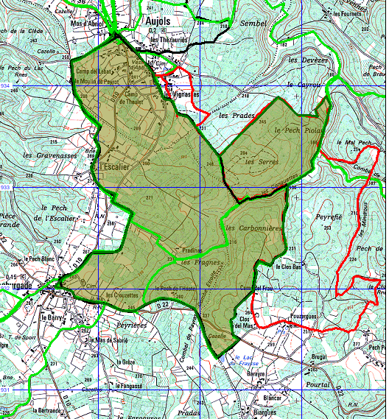
AUJOLS « les PUIES de LABURGEADE » 100.5km ou 13 km

